Нарушение прав рабочих на заводе Coca-Cola под Киевом
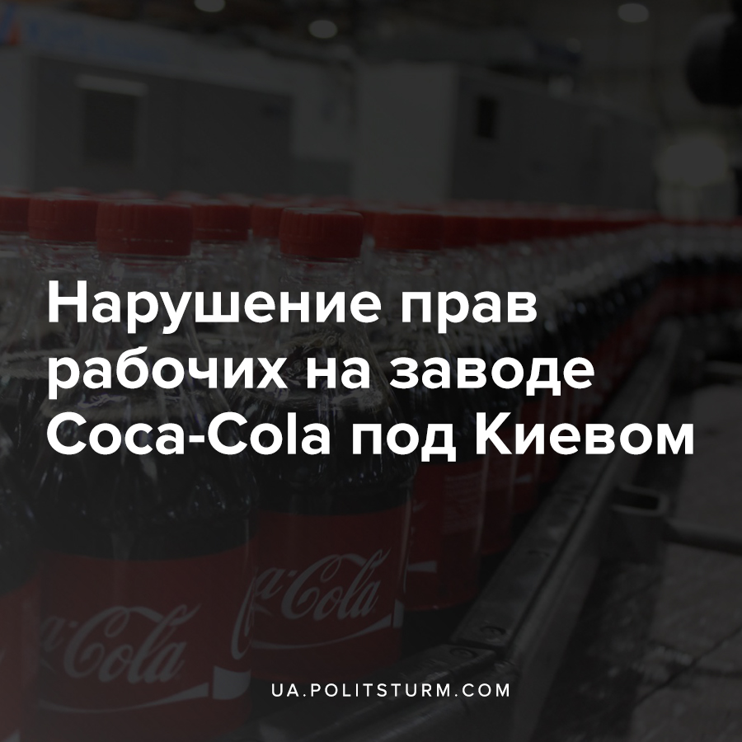

Оригинальная статья
2020-12-13
3 мин. на чтение

Уже полгода на заводе компании Coca-Cola под Киевом в поселке Великая Дымерка продолжается борьба рабочих за улучшение условий труда и повышение заработной платы. Так, в июне и в июле 2020 года трудящиеся выходили протестовать против низких зарплат.
Профсоюз предприятия также провел несколько митингов с требованием начать диалог по данному вопросу. В профсоюзе заявили, что стоимость продукции Coca-Cola постоянно растет, но персоналу при этом зарплаты не повышают, а в долларовом эквиваленте они даже уменьшились, что вынуждает часть рабочих искать дополнительные источники заработка.

Ошибка при загрузке изображения
Стоит отметить, что еще в сентябре в компании попыталась опровергнуть информацию о низких зарплатах на предприятии. В частности, заявили, что в прошлом году зарплаты выросли на 18,5%. Среднемесячная зарплата, например, оператора линии производства напитков и оператора производственного участка в первом квартале этого года составила порядка 19,5 тысяч гривен, что в 1,9 раз больше, чем в среднем по пищевой отрасли.
Реакция со стороны администрации на рост протестных настроений и недовольства рабочих не заставила себя ждать, и как сообщил глава профсоюза компании Coca-Cola Сергей Рудницкий, на заводе работники обнаружили видеокамеры прямо в мужской раздевалке. И есть небезосновательные подозрения, что руководство предприятия осуществляет слежку и контроль.
“Администрация завода в очередной раз пробивает дно. Ко мне, как к главе профсоюза на заводе “Кока-Кола Бевериджиз Украина Лимитед” обратились работники с жалобой, что за ними следит администрация в раздевалках, установив видеокамеры. Что именно руководство завода хочет увидеть у работников в раздевалке?”, — написал в Facebook Рудницкий.

Ошибка при загрузке изображения
В Федерации профсоюзов предположили, что камеры появились не просто так, и это имеет прямое отношение к требованиям рабочих по зарплатам.
Профсоюз направил письмо руководству компании, в котором заявляет, что видеокамеры в раздевалках нарушают Конституцию Украины, в частности, статью 32, в которой написано, что сбор конфиденциальной информации о человеке без его согласия допускается только в целях национальной безопасности. В иных случаях требуется письменное согласие людей на видеосъемку.
Кроме того, раздевалка — это явно не то место, где происходит технологический процесс, поэтому съемка нарушает права людей. Как отметили в профсоюзе, ранее видеокамера также была установлена на рабочем месте главы профсоюза Рудницкого, и тоже без его разрешения. Профсоюзы требуют демонтировать камеры, а если этого не сделают — планируют обращаться в правоохранительные органы.

Ошибка при загрузке изображения
В свою очередь администрация утверждает, что действует строго в рамках законодательства, в частности, по обеспечению безопасности работников (прим. ред. — видимо, переживают, что бы рабочие не поскользнулись и пострадали при переодевании).
В отделе персонала компании предупредили, что выведение камер из строя, как имущества предприятия, влечет за собой привлечение к дисциплинарной и материальной ответственности. Также профсоюзу посоветовали воздержаться от распространения неправдивой информации о предприятии в публичном поле.
Становится очевидно, что капиталисты, видя рост протестных настроений среди рабочих, стремятся уничтожить эти самые настроения в зародыше. Поэтому правящий класс использует любые методы по обеспечению контролю за наемными рабочими, чтобы они ни на минуту не отрывались от трудового процесса, а также пресечь любую “подозрительную” активность рабочих, которая указывала бы на планирование ими очередного протеста или забастовки.
Сразу напрашивается сравнение с печально известной системой тотальной слежки, проводимой компанией Amazon за своими сотрудниками. Конечно, интересы капиталистов везде одинаковы и поэтому они с большим энтузиазмом заимствуют друг у друга методы по контролю за рабочими.
Важно понимать, что даже нарушая конституцию, писанную в интересах класса капиталистов, олигархи не понесут никакого наказания за свое посягательство на права рабочих. Лишь путём организованной борьбы против капиталистов трудящиеся могут отстоять свои права и интересы.

Источник:
- https://www.facebook.com/groups/150783522290067/permalink/693821147986299/
- https://www.facebook.com/groups/150783522290067/permalink/692384728129941/
- https://www.ukrrudprom.ua/news/Na_zavode_CocaCola_pod_Kievom_obnarugili_kameri_v_razdevalkah.html

Оригинальная статья

